Manuel du démineur :

**Vous êtes le démineur.** Vous détenez le manuel qui va vous permettre de déminer la bombe !

**MAIS ATTENTION : VOUS NE DEVEZ EN AUCUN CAS VOIR LA BOMBE !**Votre co-équipier doit vous décrire ce qu’il voit !

Désactivez cette bombe en résolvant chacun de ses modules !

La bombe explosera si :

* Le compte à rebours atteint 00:00.
* Vous faites 3 fautes.

Les modules peuvent être désactivés dans n'importe quel ordre.  
Plusieurs témoins vont vous aidez à résoudre les modules ; n’hésitez pas à les chercher même s’ils ne sont pas à côté du module en question.

Un écran LCD est aussi présent : il contient plusieurs informations. Pour comprendre son fonctionnement, veuillez-vous reporter à l’annexe **Ecran LCD**.

A vous de jouer !

(Appuyez sur le bouton « Start » pour lancer une nouvelle bombe).

Sommaire :

Le Module Morse : 3

Module piano : 4

Module Bouton : 4

# **Module Morse :**

Votre co-équipier voit une LED bleue clignoter. Ce sont des signaux morse ! Il doit vous les communiquer. Le signal forme un mot, qui se répète continuellement.

Votre travail est de reconnaitre les lettres qui forment un mot.  
Le mot ne peut-être uniquement un mot fourni dans la **grille de mots** ci-dessous.

Une fois le mot identifié, votre partenaire devra appuyer autant de fois sur le bouton « Count » que le numéro correspondant au mot identifié.  
Vous pouvez connaitre à tout moment où en est votre compteur grâce à la seconde ligne de l’écran LCD (ex : « Morse is on : 4 » signifie que vous avez pour l’instant choisi le mot 4).  
Pour validez votre réponse, appuyez sur le bouton « Submit ».

## Grille lettres en morse :

A .-

B -...

C -.-.

D -..

E .

F ..-.

G --.

H ....

I ..

J .---

K -.-

L .-..

M --

N -.

O ---

P .--.

Q --.-

R .-.

S ...

T -

U ..-

V ...-

W. --

X -..-

Y -. --

Z --..

## Grille de mots :

MORSE: numéro 1

RATEAU: numéro 2

THERMO: numéro 3

TIMEO: numéro 4

MARTY: numéro 5

MCLFY: numéro 6

TORDRE: numéro 7

BEATLES: numéro 8

ABEILLE : numéro 9

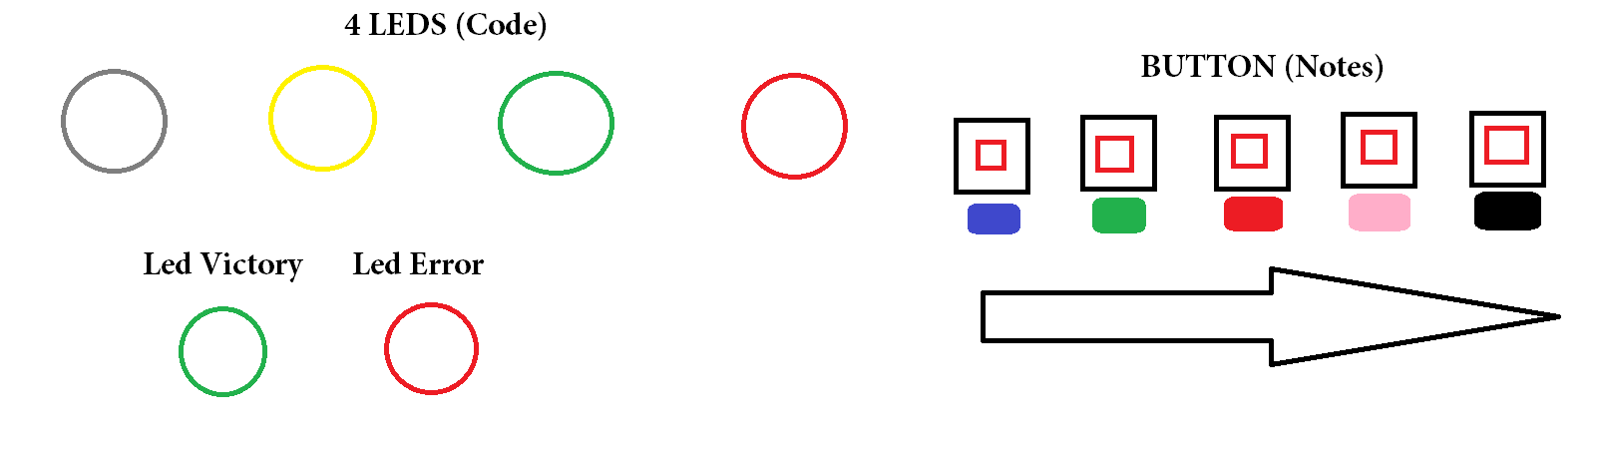

# **Module Piano :**

Votre partenaire est face a un piano, composé de cinq touches. Ces 5 touches sont les notes DO, RE, MI, FA et SOL.

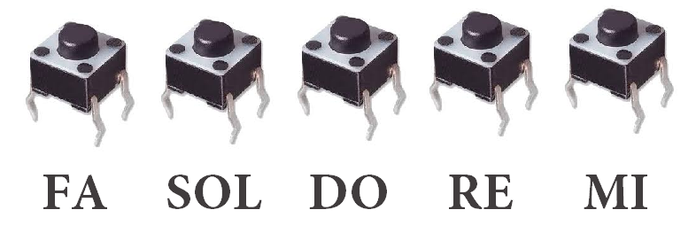Mais attention, le DO ne se trouve pas sur le premier bouton ! Pour savoir quelle touche correspond au DO, veuillez-vous reporter à la section **Positionnement d’une note référence.** Cependant, une fois cette note trouvée, les notes se suivront – de la gauche vers la droite – pour former une boucle.

Exemple :

NB : Le sens de lecture est indiqué par une flèche, du repère bleu jusqu’au repère noir.

Vous allez devoir indiquer à votre partenaire une séquence de notes à jouer. Pour savoir quelle séquence de notes votre partenaire va devoir jouer, veuillez-vous reporter à la section **Séquençage des notes.**

Positionnement d’une note référence.

Pour connaitre la position du DO, vous allez avoir besoin du SERIAL.  
Grâce a ces indications, vous connaitrez la position d’une des notes (DO, RE, MI, FA, SOL) et vous pourrez déduire le positionnement des autres notes.

* Si la somme des chiffres du serial est un nombre premier, alors le SOL est positionné sur le bouton marqué d’un repère bleu.
* Si on peut former avec les lettres présentes dans le serial les mots « LANOIX » ou « DELEGUE », alors le RE est sur le marqueur noir. (NB : La casse n’a pas d’importance.)
* Si il y a au moins 4 voyelles dans le serial, alors le MI est positionné sur le bouton marqué d’un repère rouge.
* Le FA est placé sur le bouton bleu si le produit des chiffres du serial est un multiple de 2.
* Le DO est sur le bouton noir si toutes les indications précédentes sont fausses.

Séquençage des notes

Pour connaitre le code correct, il vous faudra utiliser les 4 LEDS de couleur : ROUGE, VERT, JAUNE, BLANCHE (situé à côté des boutons, à la suite).

Il vous faut déchiffrer le code LEDs grâce aux deux figures ci-dessous :

|  |  |
| --- | --- |
|  | La LED rouge est allumée. |
|  | La LED verte est allumée. |
|  | La LED jaune est allumée. |
|  | La LED blanche est allumée. |

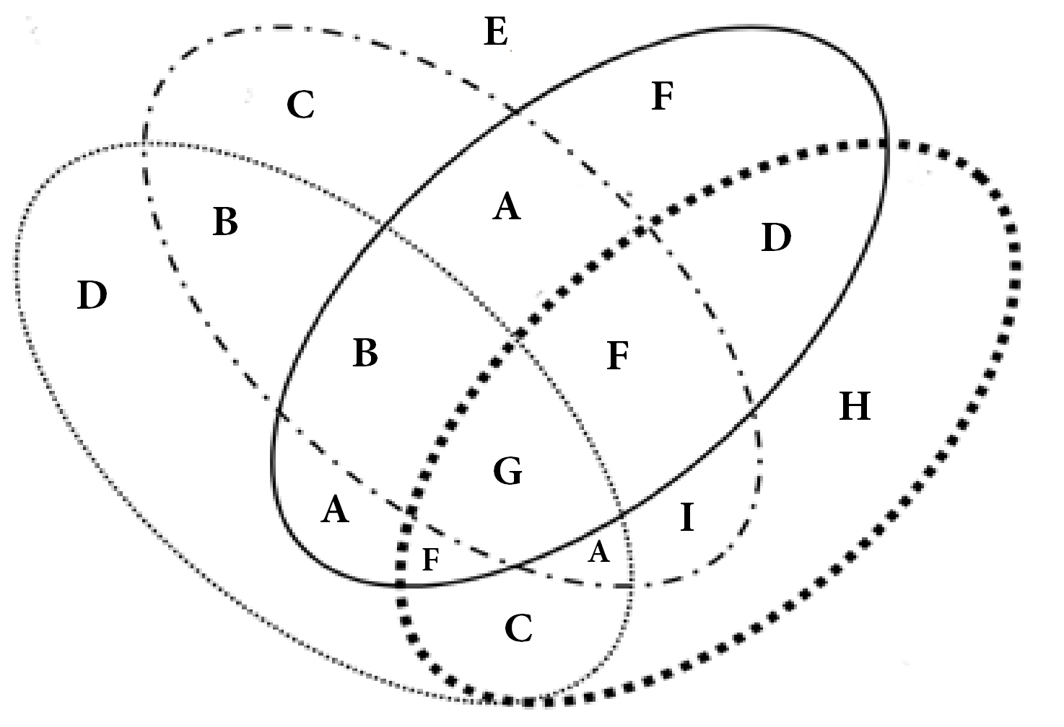

Une fois que vous connaissez la lettre correspondant au code LEDs, reportez au tableau ci-dessous pour savoir quel code jouer :

|  |  |
| --- | --- |
| **Lettre** | **Code a jouer** |
| A | DO, RE, MI, RE, DO, MI, RE, RE, DO, |
| B | DO, DO, RE, DO, FA, MI, DO, DO, RE |
| C | MI, MI, FA, SOL, SOL, FA, MI, RE, DO, |
| D | MI, FA, SOL, FA, MI, RE, MI, RE, MI, |
| E | DO, SOL, FA, DO, MI, MI, RE, DO, SOL, |
| F | DO, SOL, SOL, FA, RE, FA, SOL, RE, MI |
| G | MI, FA, SOL, SOL, MI, SOL, DO, SOL, MI, |
| H | RE, SOL, FA, DO, MI, SOL, MI, FA, DO, |
| I | MI, RE, DO, RE, MI, RE, MI, SOL, SOL |

# 

# **Module Bouton :**

Pour désactiver ce module, reportez-vous aux conditions suivantes :

1) Si la LED témoin est rouge et que le numéro de série contient exactement 1 voyelle, appuyez 2 fois sur le bouton.

2) Si il y a un indicateur portant la mention "ASTROLOGIE" allumé, appuyez 1 fois courtement sur le bouton.

3) Si la LED témoin est jaune, restez appuyer sur le bouton et reportez-vous à la section ci-dessous.

4) S'il n'y a pas de consonnes dans le numéro de série et si la LED témoin est verte, appuyez 2 fois sur le bouton.

5) Si la LED témoin est rouge et qu'il y a un indicateur portant la mention "KAYAK" éteint, appuyez 1 fois courtement sur le bouton.

6) Si la LED témoin est verte et qu'il n'y pas de chiffres premiers dans le numéro de série, restez appuyer sur le bouton et reportez-vous à la section ci-dessous.

7) Si aucun des cas ci-dessus ne convient, restez appuyer sur le bouton et reportez-vous à la section ci-dessous.

Lorsque vous restez appuyer sur le bouton, la LED témoin va changer de couleur régulièrement.

Vous devrez alors appuyez a un moment spécifique. Ne relâchez pas tout de suite !

1) Si la somme de tous les chiffres du numéro de série est pair : relâchez quand la LED est violette.

2) S'il y a exactement un chiffre premier dans le numéro de série : relâchez quand la LED est cyan.

3) S'il n'y a pas de consonne dans le numéro de série : relâchez quand la LED est orange.

4) Sinon, relâchez quand la LED est cyan.

# ANNEXE : ECRAN LCD

L’écran est scindé en 2 parties :  
 La partie du haut est le SERIAL pour le module piano.  
 La seconde est pour le module morse ; elle vous permet de savoir quel mot vous avez choisi avant de le valider.

